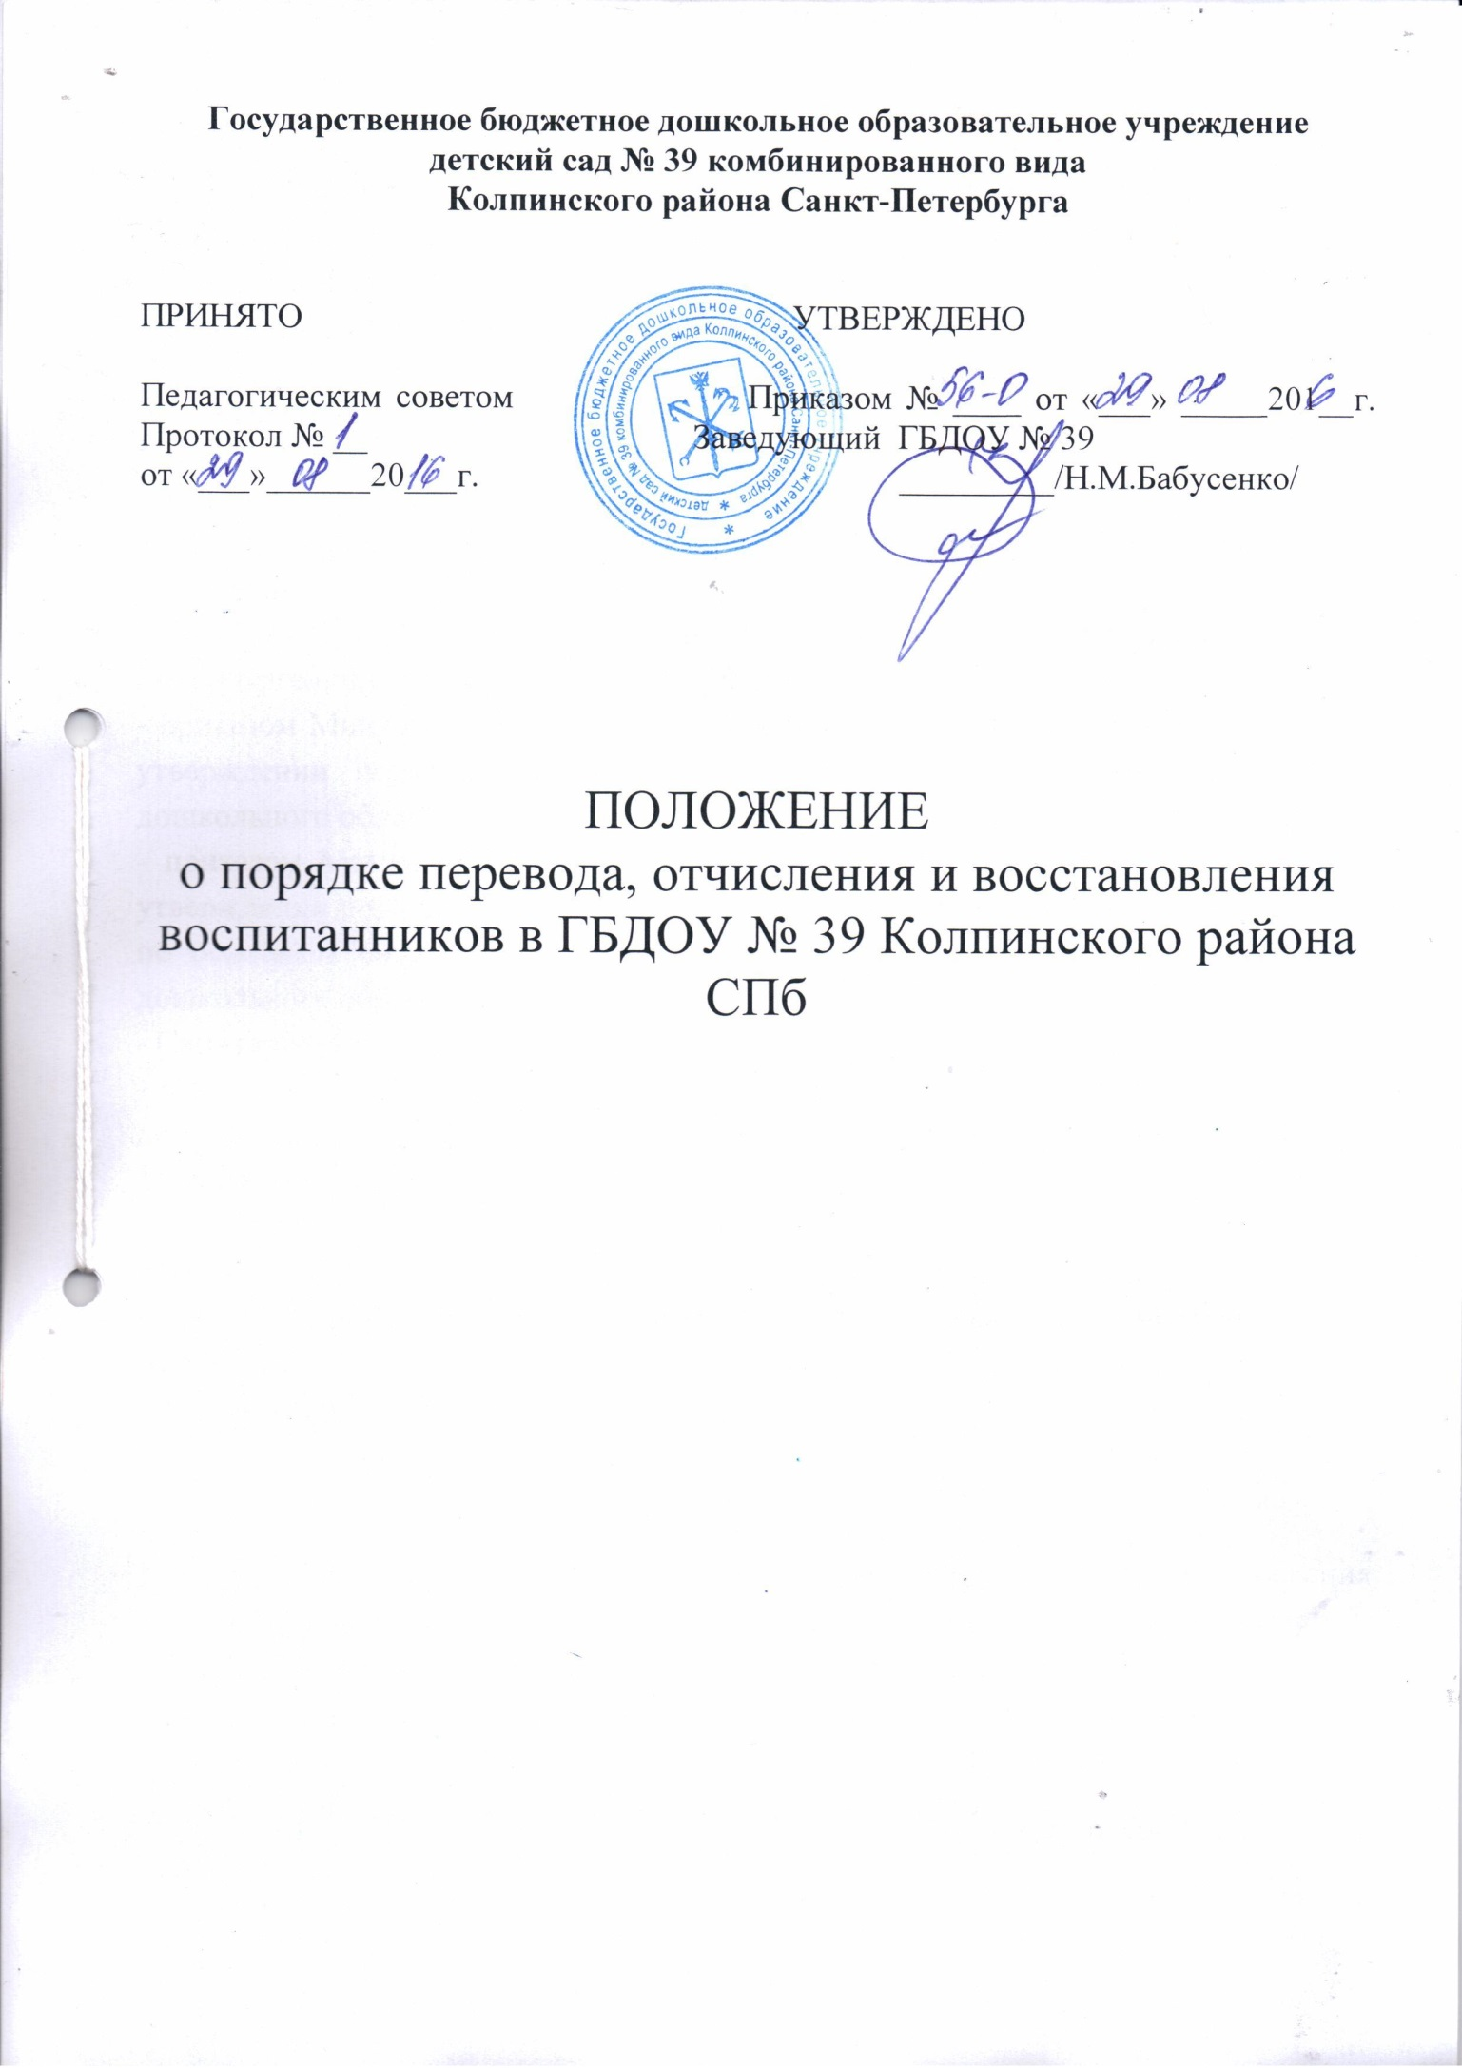

1. ОБЩИЕ ПОЛОЖЕНИЯ
1.1. Настоящее Положение о порядке перевода, отчисления и восстановления воспитанников (далее – Положение) в Государственном бюджетном дошкольном образовательном учреждение детский сад № 39 комбинированного вида Колпинского района Санкт-Петербурга (далее – ГБДОУ) разработано в целях соблюдения прав граждан на бесплатное общедоступное дошкольное образование.
1.2. Положение разработано в соответствии с:
- Конституцией Российской Федерации;
- Федеральным законом от 29.12.2012 N 273-ФЗ «Об образовании в Российской Федерации»;
- Законом Санкт-Петербурга от 17.07.2013 № 461-83 «Об образовании в Санкт-Петербурге», принятым ЗС СПб 26.06.2013;
- приказом Министерства образования и науки РФ от 08.04.2014 года № 293 «Об утверждении порядка приема на обучение по образовательным программам дошкольного образования»;
- приказом Министерства образования и науки РФ от 30.08.2013 № 1014 «Об утверждении порядка организации и осуществления образовательной деятельности по основным общеобразовательным программам - образовательным программа дошкольного образования»
- Санитарно-эпидемиологическими Правилами СанПиН 2.4.1. 3049-13;
- Федеральным законом от 27.07.2006 года № 152-ФЗ «О персональных данных», действующим федеральным и региональным законодательствам в области образования;
- Административного регламента по предоставлению государственной услуги по осуществлению государственных образовательных организаций, реализующих основную образовательную программу дошкольного образования от 03.08.2015 г. № 3748;
- Уставом ГБДОУ.

2. ПОРЯДОК ПЕРЕВОДА

2.1. Ребенок переводится из одной возрастной группы в другую по мере взросления с начала учебного года, т.е. с 01 сентября каждого года до достижения ребенком 7-ми летнего возраста при условии наличия заключения ТПМПК на следующий учебный год. При этом договор с родителями (законными представителями) ребенка пролонгируется на следующий учебный год. Руководитель ГБДОУ издает приказ о продлении срока пребывания ребенка в ГБДОУ.

2.2. ГБДОУ осуществляет перевод воспитанников в образовательной организации на основании приказа, в том числе в другие образовательные организации на определенный срок на летний период.

2.3. ГБДОУ информирует родителей (законных представителей) о прекращении деятельности образовательной организации при возникновении случаев, указанных в п.2.3.12 Порядка.

2.4. ГБДОУ доводит до сведения родителей (законных представителей) перечень принимающих организаций. Получает письменные согласия родителей (законных представителей) о выборе принимающей организации.

2.5. ГБДОУ направляет сведения в комиссию ТПМПК о предстоящем переводе воспитанников с учетом возрастной категории обучающихся, направленности групп и осваиваемых образовательных программах дошкольного образования.

2.6. Образовательные отношения прекращаются по инициативе родителей (законных представителей) на основании выданного направления комиссией ТП МПК.

2.7.Договор с родителями (законными представителями) ребенка может быть расторгнут, по инициативе одной из сторон по основаниям, предусмотренным действующим законодательством Российской Федерации.

3. ПОРЯДОК ОТЧИСЛЕНИЯ ИЗ ГБДОУ
3.1. Отчисление детей из ОО производится по следующим основаниям:
- в связи с получением образования (завершением обучения);
- по инициативе (заявлению) родителей (законных представителей) воспитанника, в том числе в случае перевода воспитанника для продолжения освоения образовательной программы в другую организацию, осуществляющую образовательную деятельность.
3.2. Отчисление воспитанника оформляется приказом руководителя ГБДОУ и размешается на информационном стенде ГБДОУ.

3.3. Контроль за движением контингента воспитанников в ГБДОУ ведется в Книге учета движения воспитанников, оформляемой в соответствии с установленным образцом.
4. ПОРЯДОК И ОСНОВАНИЯ ДЛЯ ВОССТАНОВЛЕНИЯ ВОСПИТАННИКОВ
4.1. Воспитанник, отчисленный из ГБДОУ по инициативе родителей (законных представителей) до завершения освоения образовательной программы, имеет право на восстановление, по заявлению родителей (законных представителей) при наличии направления Комиссии по комплектованию государственных образовательных учреждений, реализующих основную общеобразовательную программу дошкольного образования администрации Колпинского района Санкт-Петербурга (далее – Направление) и свободных мест в учреждении. Порядок получения направления в ГБДОУ определяется Распоряжением Комитета по образованию Правительства Санкт-Петербурга от 03.08.2015 N 3748-р «Об утверждении Административного регламента администрации района Санкт-Петербурга по предоставлению государственной услуги по осуществлению комплектования государственных образовательных организаций, реализующих основную образовательную программу дошкольного образования, подведомственных администрации района Санкт-Петербурга».
4.2. При наличии Направления заведующий ГБДОУ издает распорядительный акт (приказ) о восстановлении воспитанника.
4.3. Права и обязанности участников образовательного процесса, предусмотренные, законодательством об образовании и локальными актами ГБДОУ возникают с даты восстановления воспитанника в ГБДОУ.
5. ЗАКЛЮЧИТЕЛЬНЫЕ ПОЛОЖЕНИЯ
5.1. Спорные вопросы, возникающие между родителями (законными представителями) воспитанников и администрацией ОО, регулируются Комиссией по урегулированию споров ГБДОУ № 39 Колпинского района СПб.
5.2. Родители (законные представители) имеют право на досудебное (внесудебное) обжалование решений и действий (бездействий), принятых (осуществляемых) должностными лицами, в ходе предоставления государственной услуги. Досудебный (внесудебный) порядок не исключает возможность обжалования решений и действий (бездействия), принятых (осуществляемых) в ходе предоставления государственной услуги, в судебном порядке. Досудебный (внесудебный) порядок обжалования не является для родителей (законных представителей) обязательным.
5.3. Настоящее Положение вступает в действие с момента утверждения его приказом руководителя и действует до принятия нового.

